广西水利电力职业技术学院后勤管理处桶装水采购参数及清单
一、技术参数：
 | 名称 | 规格型号 | 技术参数 | 单位 | 采购预算  控制单价（元） | 示例图片
1 | 桶装矿泉水 | 18.9L | 巴马丽琅矿泉水桶装，符合桶装纯净水、饮用水、矿泉水相关国家标准 | 桶 | 25 | 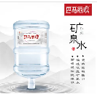
 | 桶装矿泉水 | 约10L | 巴马丽琅，符合桶装纯净水、饮用水、矿泉水相关国家标准 | 桶 | 18 | 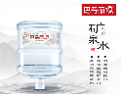
2 | 桶装矿泉水 | 约15L | 呗侬山泉，符合桶装纯净水、饮用水、矿泉水相关国家标准 | 桶 | 18 | 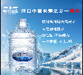
 | 桶装矿泉水 | 约10L | 呗侬山泉，符合桶装纯净水、饮用水、矿泉水相关国家标准 | 桶 | 10 | 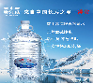
3 | 桶装纯净水 | 约19L | 娃哈哈/大明山泉等，符合桶装纯净水、饮用水、矿泉水相关国家标准 | 桶 | 13

二、商务参数：
1、在接到通知后，两个校区的点对点配送，半小时内响应，一小时内配送到位。（如果没办法提供两个校区配送，就要提供单个校区两个品牌或两个以上品牌的桶装水。）
2、付款方式：每季度支付一次。
3、此次采购以定点供应商为主，具体购买数量以实际使用情况为准，费用按月季度结算，提交每批次水质监测报告。
4、桶装水供应服务期：签订合同之日起12个月。

